**Indkaldelse til generalforsamling for G/F Rytterparken onsdag d. 6. april kl. 19.00**

**På Fredensborgskole Vilhelmsro Mødelokale E E1.02.**

**Dagsorden generalforsamling G/F Rytterparken**

1. Valg af dirigent.

2. Formandens beretning.

3. Kassererens beretning/gennemgang af regnskab 2021 (Bilag 1) og Budget 2022 (Bilag 2-4).

4. Indkomne forslag.

5. Fastsættelse af kontingent.

* Bestyrelsen foreslår at kontingent hæves med DKK 1.000 til DKK 6.400 gældende fra 2022.

6. Fastsættelse af gebyrer.

6.1. Gebyr ved for sen indbetaling af kontingent.

* Bestyrelsen foreslår fastholdelse af nuværende gebyr på kr. 100.

6.2. Gebyr for manglende deltagelse i arbejdsdag.

* Bestyrelsen foreslår at hæve dette gebyr til kr. 750.

6.3. Gebyr for oplysninger til ejendomsmægler i forbindelse med salg.

* Bestyrelsen foreslår at hæve dette gebyr til kr. 1.000.

7. Planlægning af arbejdsdage.

8. Valg af formand (lige årstal). Valg af kasserer og 1 bestyrelsesmedlem (ulige årstal).

* Formand, Michael genopstiller
* Kasserer, Bjarne genopstiller
* Bestyrelsesmedlem, Charlotte genopstiller

9. Valg af 1 bestyrelsessuppleant.

10. Valg af 2 revisorer.

11. Valg af revisorsuppleant.

* Pt. Ingen revisorsuppleant.

12. Eventuelt.

**Bilag 1:**

Regnskab, se vedhæftede pdf-fil vedhæftet denne mail.

**Bilag 2:**

Budget 2022 uden udskiftning af fællesbelysning:

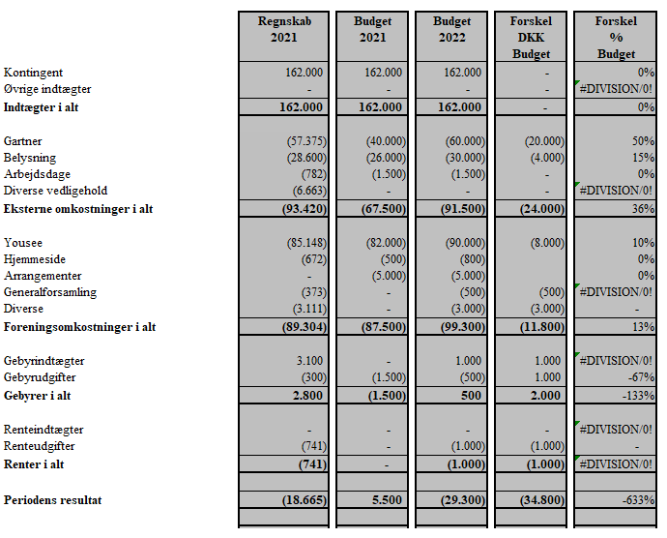

**Kommentarer til budgetter jf. bilag 3 og 4 (udskiftning af fællesbelysning)**

* Udskiftning af fællesbelysning fra gamle ”pærer” til LED belysning vil kunne medføre at udgifterne til El for GF ville kunne reduceres til cirka halvdelen (besparelse ca. DKK 15.000 pr. år).
* Mindre strømforbrug nuværende belysning bruger ca. 57 W pr lampe pr time, LED belysning ca. 20 W pr lampe pr time. Endvidere kan LED dæmpes således at mellem kl. 23-6 kører de på halvt blus men giver stort set samme lys.
* Lavere vedligeholdelsesudgift som medfører at driftsudgiften til SEAS-NVE/Andel reduceres med lidt over 50%.
* 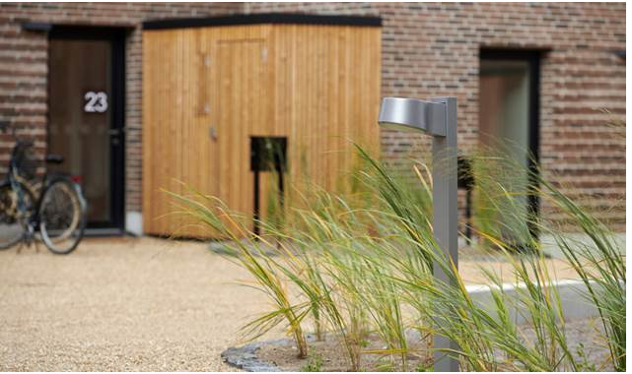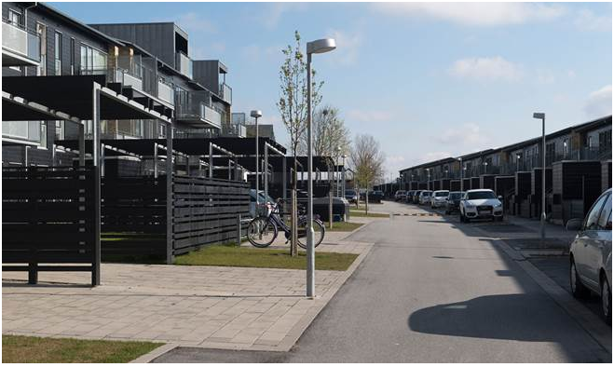I budget er indregnet besparelse fra maj måned og fremadrettet. Dette kan dog indtræde senere grundet evt. senere montering.

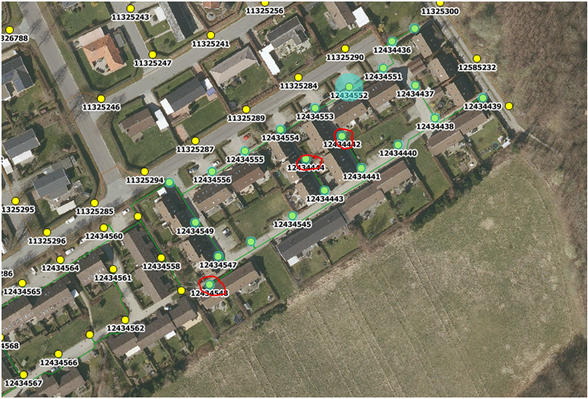

**Grønne cirkler:** lig med høj mast som billede til venstre.

**Grønne cirkler** med rød ring rundt om: lig med lav mast som billede til højre.

**Bilag 3:**

Budget 2022 ved udskiftning af fællesbelysning ved lån på DKK 136.056.

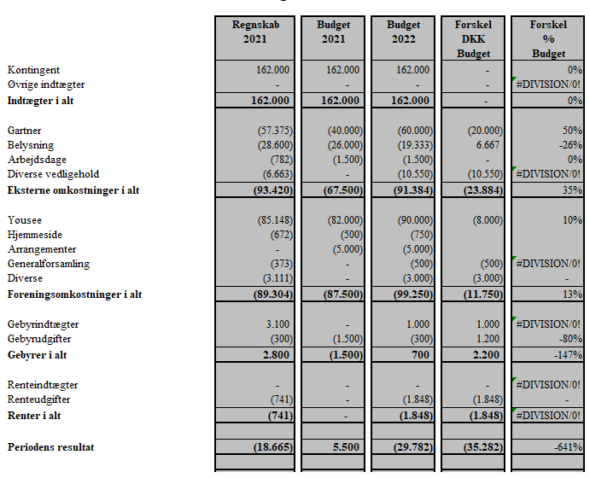

Ovenstående medfører udskiftning af al fællesudendørsbelysning til LED-pærer. Samlet pris DKK 136.056. I ovenstående budget, finansieres dette ved et lån med en løbetid på 10 år og en fast rente på 3,55%. Dette svarer til en samlet renteudgift i lånets løbetid på ca. DKK 26.000.

**Bilag 4:**

Budget 2022 ved udskiftning af fællesbelysning ved lån på DKK 76.056 og udbetaling på DKK 60.000.

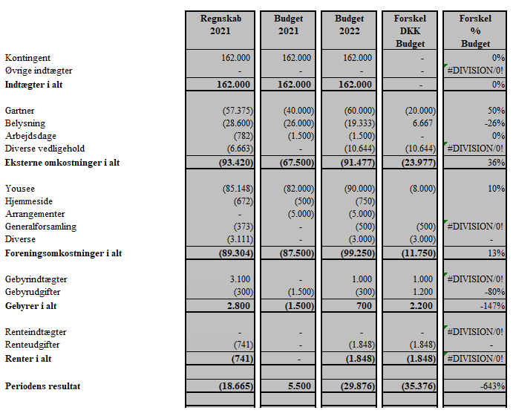

Ovenstående medfører udskiftning af al fællesudendørsbelysning til LED-pærer. Samlet pris DKK 136.056. I ovenstående budget finansieres dette ved et lån med en løbetid på 5 år med en udbetaling på DKK 60.000 til en fast rente på 3,55%. Dette svarer til en samlet renteudgift i lånets løbetid på ca. DKK 7.100. Derudover vil GF opnå den fulde besparelse allerede efter 5 år.

For at ovenstående kan gennemføres, skal der enten indbetales ekstra DKK 60.000 for udbetalingen. Bestyrelsen foreslår dog i stedet følgende:

1. Forudbetalinger af kontingent indtægtsføres (DKK 81.000).
2. Indbetalinger af kontingent vil fremover skulle ske i januar og juli, og være gældende for det år de indbetales i. De nuværende indbetalinger (maj og november), medfører et likviditetsunderskud i GF udgørende ca. DKK -40.000 i årets første 4 måneder og igen 2 måneder senere fortsættende resten af året.